Необходимо доработать план обмена между КА 2.4 и БП КОРП.
1) Отменить автоматическую регистрацию документов Движения продукции и материалов (передача материалов в кладовую и передача продукции из кладовой)
2) При синхронизации по данным документа Производство без заказа в БП КОРП должен создаться документ Отчет производства за смену.
3) Отменить регистрацию документа Передача сырья переработчику и Поступление от переработчика.
4) При синхронизации по данным документа Отчет переработчику должен в БП КОРП создаваться документ поступление из переработки.
Также необходимо сделать внешнюю обработку для БП КОРП, которая будет создавать документ перемемещение товаров на основании отчета производства за смену (ОП). В обработке необходимо указывать склад-отправитель и склад-получатель и выбирать ОП. Должно создаваться 2 документа перемещения: в первом ТЧ товары заполняем данными из тч материалы ОП, склад-получатель берем из ОП, склад отправитель из обработки; во втором документе товары заполняем из тч Продукция, склад-получатель берем из обработки, склад-отправитель берем из документа ОП. В документе, заполненном по тч материалы время уменьшаем на 1 сек по сравнению с ОП. В документе, заполненном по тч продукция время увеличиваем на 1 сек по сравнению с ОП. Организацию и подразделение заполняем соотвествующими зачениями из документа ОП. В созданных документах в комментарии необходим прописывать, по какому ОП они созданы.

ТЗ по заполнению реквизитов в документе отчет производства
В БП КОРП должен создаваться документ Отчет производства за смену на ту же дату, что и Производство без заказа.
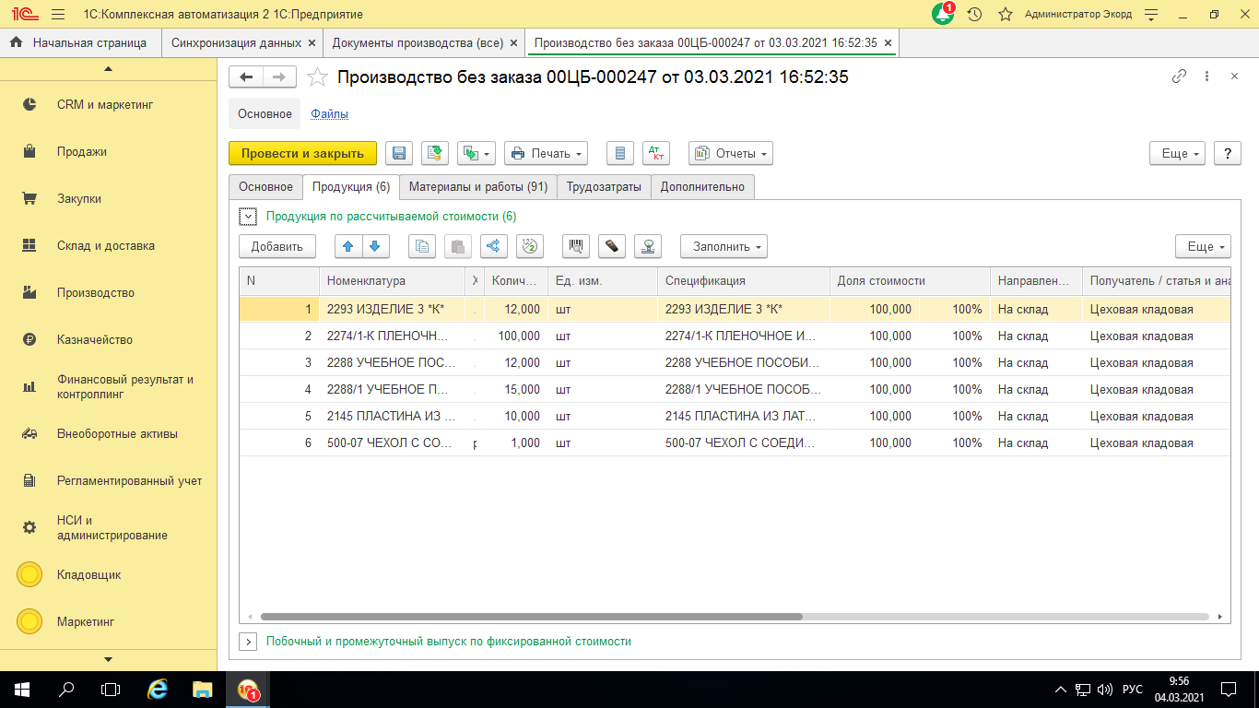
Организацию и подразделение берем из вкладки основное документа Производство без заказа.
Склад и подразделение затрат берем из ТЧ Материалы и работы (первое значение).
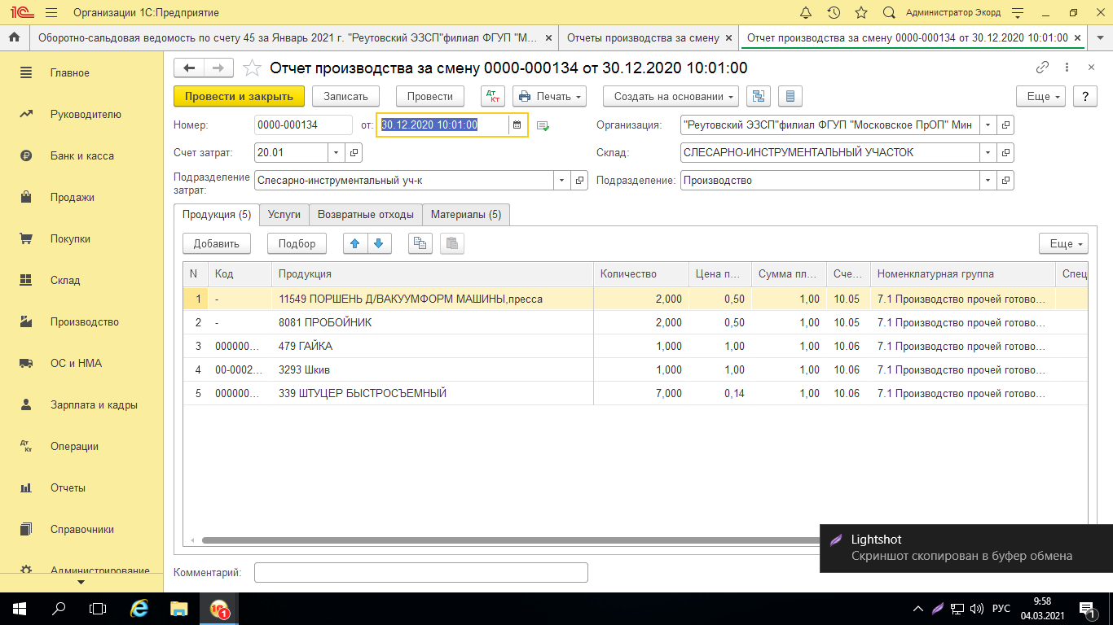
ТЧ продукция в ОП заполняем данными из тч Продукция произ-ва без заказа (номенклатура, кол-во и спецификация).

Цена плановая берем по типу цен, указанному в константе «Тип цен плановой себестоимости», берем последнюю установленную на дату документа.
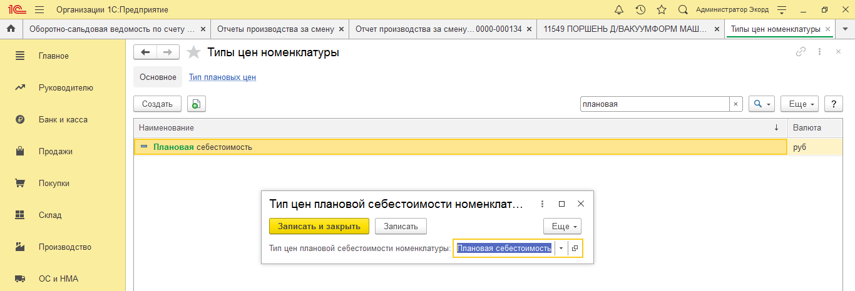
Сумма плановая = Цена плановая * количество.
Счет учета берем по регистру «Счета учета номенклатуры», здесь и далее надо использовать типовую функцию, которая срабатывает на форме при выборе номенклатуры.
Номенклатурная группа берем из карточки номенклатуры продукции.
ТЧ материалы ОП заполняем данными из ТЧ Материалы и работы Произв-ва без заказа (номенклатура и кол-во).
Счет учета номенклатуры берем по регистру счета учета номенклатуры.
Статья затрат всегда «2.1 Сырье и материалы».
Способ учета НДС: если в карточке номенклатуры продукции стоит ставка НДС 20% и ставка не заполнена тогда способ «Принимается к вычету». А если ставка Без НДС тогда «Учитывается в стоимости».
Продукция заполняем из группа затрат (спецификация) – смотрим ТЧ продукция ресурсной спецификации
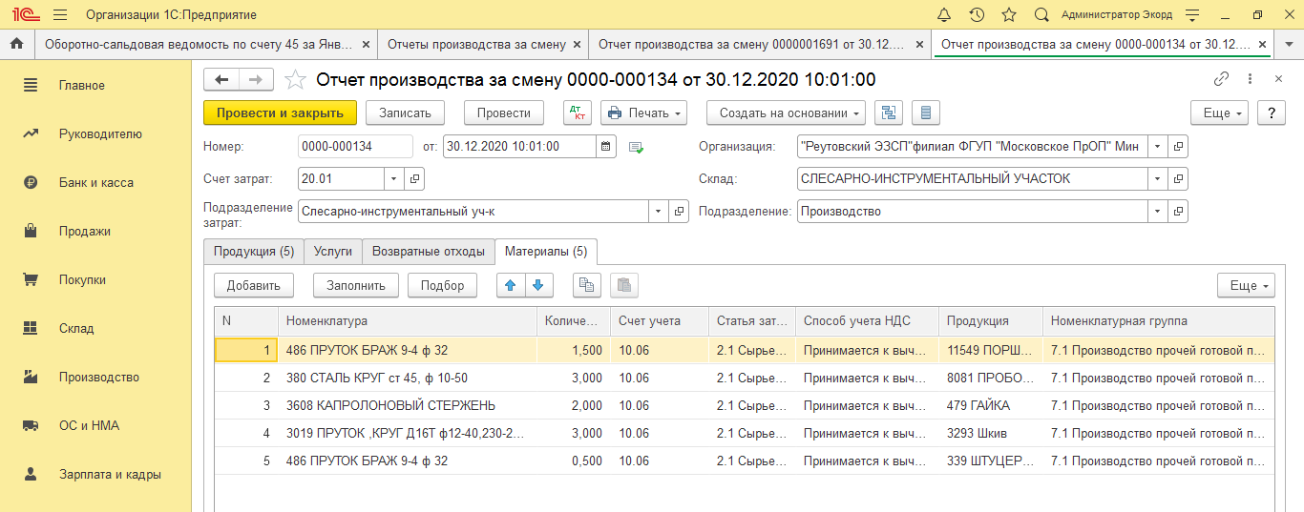
Номенклатурная группа берем из карточки найденной продукции (смотрим карточку в БП).

ТЗ по заполнению документов Поступление из переработки.
Контрагента и договор заполняем данными из вкладки Основное Отчета переработчика. Подразделение заполняем соответствующим значением.
В ТЧ продукция номеклатура и кол-во и спецификация берем из ТЧ продукция отчета переработчика. Цена плановая берем по типу цен плановой себестоимости товаров, последние на дату документа. Сумма плановая = Цена плановая * Кол-во. Счет учета берем по данным регистра Счета учета номенклатуры.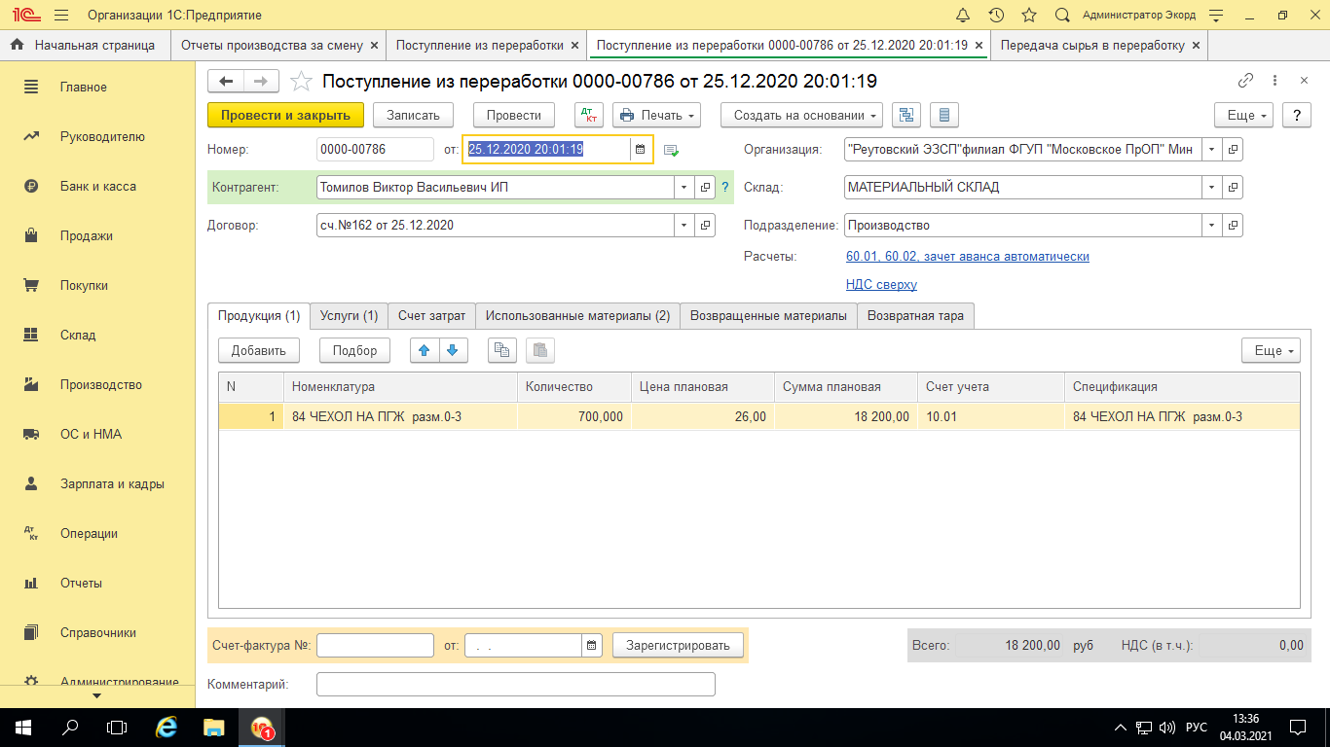

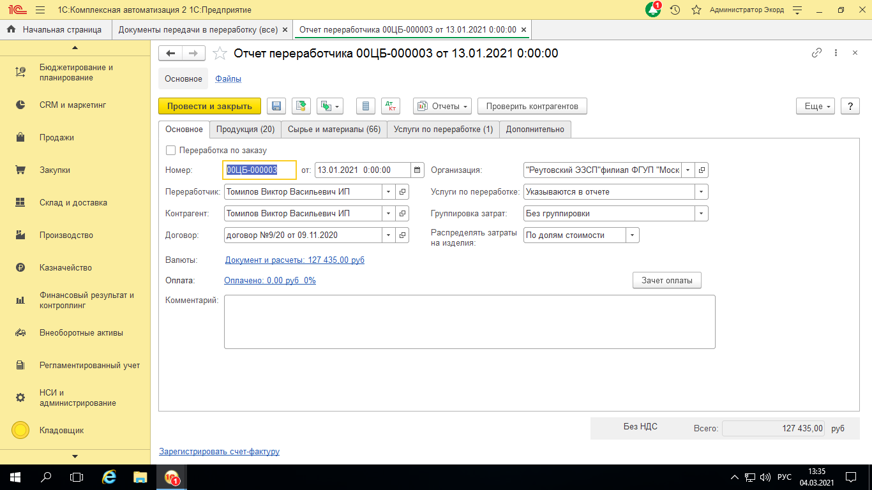

В ТЧ Услуги номенклатуру, сумму, ставку НДС, сумму НДС группируем по услуге (цены, суммы ндс суммируем). Количество ставим =1. Всего = сумма.
Статья затрат всегда ставим «2.3 Работы(услуги) производственного характера». Счет НДС всегда ставим 19.03.
Склад фиксировано ставим «МАТЕРИАЛЬНЫЙ СКЛАД».
Способ учета НДС ставим фиксировано «учитывается в cтоимости».

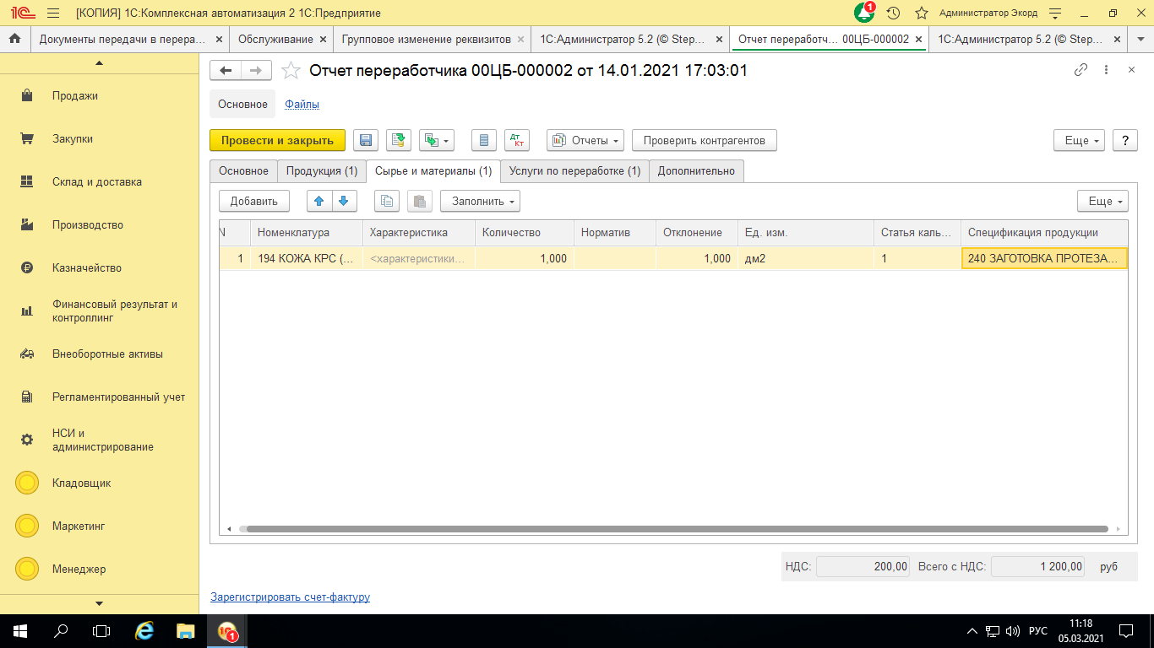
В ТЧ Использованные материалы номенклатуру, количество заполняем данными из ТЧ Сырье и материалы Отчета переработчика. Продукцию берем из ТЧ выходные изделия спецификации (в ка в тч сырье и материалы номер затрат совпадает с номером группы затрат в тч Выпускаемая продукция, далее в тч выпускаемая продукция по данному номеру затрат находим строку и берем из нее спецификацию, из спецификации берем продукцию). Счет учета берем по регистру счета учета номенклатуры. Статья затрат всегда фиксирована «2.1 Сырье и материалы». Способ учета НДС фиксировано «Учитывается в cтоимости».
